Международная научно-практическая конференция

«Наследие Отечественной культуры в художественном образовании»
Секция истории

Таллиннский Александро-Невский собор Эстонской Православной Церкви Московского Патриархата

Автор:
Казачок Лидия
Член НКО «Центр учёбы и развития EVA-Studiorum»,
магистрант II курса факультета философии
Тартуского университета
Таллинн, Эстония

Новоуральск 2014

СОДЕРЖАНИЕ
СОДЕРЖАНИЕ 2
Введение 3
1. Сергей Владимирович Шаховской 4
2. Калев 7
3. Строительство собора 10
4. Константин и Николай Пятс 11
Заключение 14
Использованные источники 15
Приложение 16

Введение
Как по волшебству возникают православные храмы и соборы по всему миру. Многие из них имеют богатую историю и становятся вековой достопримечательностью. Но, к сожалению, во времена неспокойного прошлого было бесследно уничтожено их значительное количество. Причины, по которым возникает или пропадает тот или иной дом Господний носят разный характер, но действия всё же совершаются руками человека. В своей работе я буду рассматривать важные события, окутавшие Александро-Невский собор в Таллинне и связанных с ними людей, имена которых знает история как России так и Эстонии.
Будучи прихожанкой вышеупомянутого собора, я испытываю особый интерес к изучению данной темы. Не раз наблюдая, как сюда тянутся туристы со всего мира я задумывалась, что именно становится привлекательным для других людей, может быть совершенно равнодушным к православию или к любому вероисповеданию в общем. Что же способствовало собору стать чуть ли ни первой достопримечательностью, посещаемой экскурсионными группами. Во мне загорелся интерес изучить его историю и выделить прежде всего имена, которые связаны с этим местом. Для достижения цели будут использованы материалы интернета, дополнительные учебные пособия для эстонских школ, публицистическая литература из местных архивов и других общедоступных источников.

Сергей Владимирович Шаховской
История собора Александро-Невского начинается с идеи о его возведении, напрямую связанной с православием в стране. В дополнительных учебных материалах для гимназистов Эстонии мы сталкиваемся с первоначальной информацией о том, как развивалась ситуация в отношении православия в Эстонии. Сюда относятся прежде всего два письма князя С. В. Шаховского, который будучи губернатором Эстляндии в конце 19 века внёс огромнейший вклад в христианскую жизнь народонаселения страны. Первое письмо, от 8 августа 1886 года, адресовано Константину Петровичу Победоносцеву, который благодаря своей занимаемой должности оказывал непосредственное влияние на Русскую Православную Церковь и содержит следующее:
«Глубокоуважаемый Константин Петрович! [...] Что же касается до этого общего дела, то я уверен, что оно только тогда может пойти успешно, когда оно потеряет свой нынешний случайный характер и станет на почву определенной программы, систематически и твердо приводящейся в исполнение. Пора бы перестать играть в прятки и поставить вопрос прямо. Правительство устами Великого князя Владимира Александровича громко провозгласило свою программу – объединение Прибалтийского края с Россией и тесного сплочения здешнего населения с русскими в одну общую семью. Такая программа не может быть выполнена только путем судебной и полицейской реформ. Эти реформы, а равно и выдвинутый мною на очередь вопрос об упразднении политической стороны в существующей организации местного дворянства, сами по себе, – поставленной правительством задачи не разрешают, а могут служить лишь для сего орудиями. Суть дела заключается в уничтожении единственной политической связи между иноплеменными здешними господами и их рабами, заключающейся в общности религии. Ни для кого не секрет, что в здешнем крае протестантство есть политическое орудие и притом весьма сильное в руках балтов, преследующих в этом крае свои идеалы и цели, противположные целям правительства. Хотя громадное большинство здешнего крестьянского населения исповедует протестантскую веру, но, тем не менее, протестантство продолжает быть чуждым природе населения, не удовлетворяет его духовной жажды, чем и объясняется легкость перехода крестьян не только в православие, но даже в сектанство. Этой духовной неудовлетворительностью эстов и латышей и должно воспользоваться правительство для осуществления дейсвительного объединения здешних народностей с Россией. Эсты и латыши могут стать русским людям близкими, считаться своими и действительно объединиться с великой русской семьей, скорее всего, сделавшись православными. Посему в основу объединительной политики должно быть прямо и откровенно поставлено православие. С падением протестантства падет и так называемый остзейский вопрос.»
Из письма видно, как Эстляндский губернатор показывает промахи в программе интеграции населения и добивается её улучшения путём увеличения влияния православия. Но не будем углубляться в политические события, влиявшие на православие в стране, и подойдём ближе к истории Александро-Невского собора.
Прямой отправной точкой создания будущего Александро-Невского собора в Таллинне стало также письмо князя Шаховского всем православным, написанное спустя два года после вышеупомянутого:
«Православные! Братья ваши по вере, живущие на Балтийском поморье, в городе Ревеле, шлют вам с этой окраины земли русской свой привет и просят у вас братской помощи. Помогите нам совершить святое дело – построить в городе Ревеле Соборный Храм во имя Святого Благоверного князя Александра Невского. Вы, православные братья, не знаете той скудости, которою отличаются наши Ревельские церкви. Во всяком русском городе, и большом, и малом, отведено Храму Божию должное место. За несколько верст можно узнать русский город по многочисленным куполам церквей и монастырей, увенчанным святыми крестами; далеко вокруг разносится торжественный благовест. Кто же создал эта храмы? Одни построены благочестивыми царями и боярами, другие основаны святыми угодниками, иные неизвестными храмосозидателями, и все они стоят во славу Божию, радуют православное сердце, украшаются, поддерживаются и созидаются усердием православного народа. Не то у нас в Ревеле. С моря ли, с суши ли, откуда ни подъедете, вы не узнаете русского города: стоять высокие башни, много островерхих красивых колоколен, но это все иноверские лютеранские кирхи. Не видать креста православного, не слыхать звона воскресного. Наши церкви тесны, бедны убранством и так построены среди обывательских домов, как будто существуют только из милости, и места для них пожалели. […] Возвеличившееся ныне после долгого утеснения положение здесь церкви православной налагает на нас обязанность озаботиться и о внешнем устроении дома Божия. Надо, чтобы исчезли и внешние следы принижения, надо, чтобы над городом Ревелем, как благодатное знамение торжества православия и как памятник доблестным исповедникам, и с моря, и с суши высоко воссиял крест русского Соборного Храма.»
Данное обращение было опубликовано в 1888 году в разделах частных объявлений выходивших по всей Российской Империи газет. Что и неудивительно: сумма, выделенная Синодом для строительства нового кафедрального собора в Ревеле, была явно недостаточна: всего шестьдесят тысяч рублей. Созданный по разрешению Александра III комитет незамедлительно приступил к сбору пожертвований по всей стране. От Балтики до Сибири комитетом по строительству собора было разослано 55595 подписных листов. В приложении к данной работе можно увидеть оригинал такого листа. За семь лет с их помощью удалось собрать внушительную сумму: 392 622 рубля. Однако и она оказалась недостаточной: по смете для осуществления проекта нужно было по крайней мере 400 000 рублей. В 1897 году комитет обратился с ходатайством о деньгах к царю Александру III. Он выделил из казны на строительство собора и необходимую для него утварь 150 000 рублей. 20 августа 1895 года собор был торжественно заложен (рис. 1).

Рисунок 1: Освящение краеугольного камня собора Александра Невского. На заднем плане – дворец Тоомпеа (Вышгород) – исторический центр власти и резиденция Эстляндского губернатора.
Через год после этого события инициатор строительства нового собора князь Шаховской скончался и к сожалению не дожил до торжественного дня завершения постройки.

Калев
В действиях князя С. В. Шаховского преследовалась цель построить именно такой храм, который будет символизировать величие православной церкви и поэтому в истории собора Александра Невского едва ли не первостепенное значение уделялось выбору места для строительства. Это должно было быть место, с которого храм будет видно уже на подступах к городу.
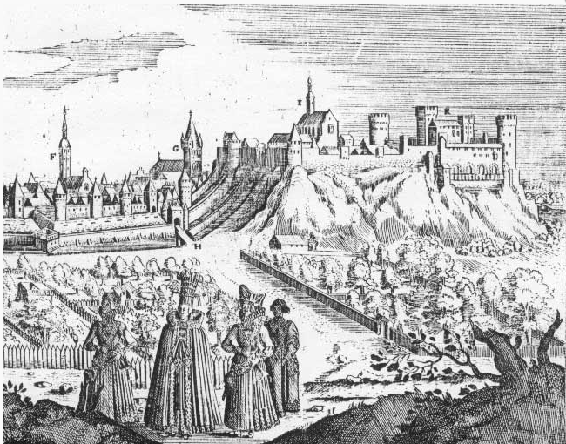
Из восьми предложенных вариантов наиболее подходящей оказалась площадь перед губернаторским дворцом на Вышгороде (рисунок 1), место, которое по эстонским народным преданиям считалось могилой Калева.
Рисунок 1: Вышгород. Из путевых записок Адама Олеариуса, 1656 г.
Линда, горькая вдовица,
Стала каменные глыбы
Класть на мужнину могилу,
Чтобы место обозначить
Сыновьям сынов и внуков,
Дочерям времен грядущих,
Где почиет старый Калев,
Спит в постели богатырской.
Кто ходил в старинный Таллин,
Тот видал курган могильный,
Где потомки дедов много
Возвели красивых зданий,
Улиц, башен горделивых.
И мы „Тоомпеа-горою"
Это место называем.
Там почиет муж могучий,
Старый Калев отдыхает.

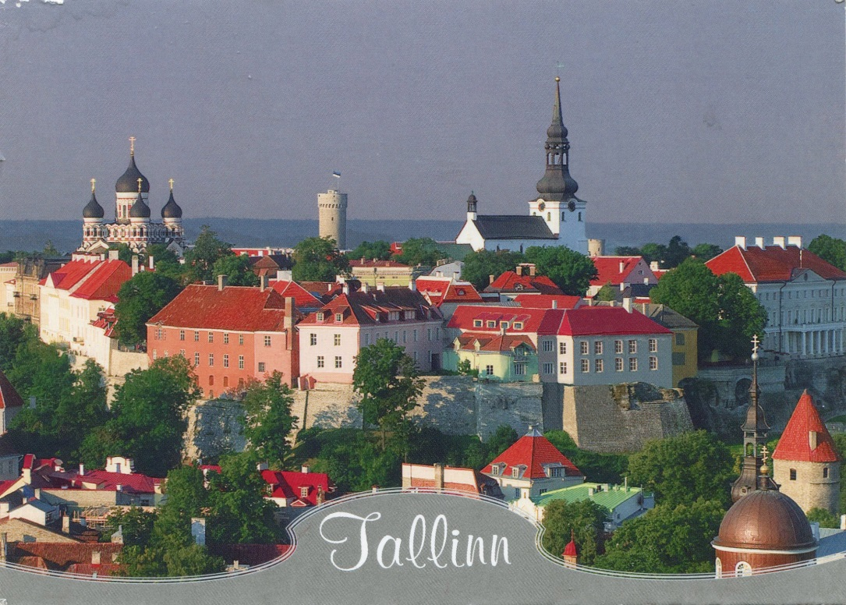
Опираясь на это поверие, а также другие политические факторы, собор неоднократно пытались снести. В оправдание этой цели в одной из местных газет за 1928 г. была опубликована информация, что могила национального героя действительно находится именно под Александро-Невским собором и этот факт доказывает случай, когда выкапав глубокий фундамент, строители якобы наткнулись на массивную железную дверь, на которой были слова: «Будь проклят каждый, кто осмелится потревожить мою могилу». В те времена звучали даже угрожающие посылы о том, что однажды древний богатырь стряхнёт собор со своей могилы и по сей день периодически в прессе появляются статьи, в которых упоминают о непристойном для независимой Эстонии месторасположении Александро-Невского собора. Но времена уже другие, и вряд ли будет оправдано поднятие вопроса о сносе собора, который пережил волны нападков и до сих пор возвышается на Тоомпеа прямо перед зданием парламента.
Рисунок 2: Таллинн, вид на Тоомпеа (Вышгород)

Интересен остаётся тот факт, что существовал даже план детальной перестройки Вышгорода, в котором предполагалось вместо собора построить «Пантеон самостоятельности», предложенный архитектором Карлом Бурманом. Это сооружение должно было символизировать независимость Эстонии. Но из-за отсутствия у правительства средств на снос собора или на его перестройку, а также в результате протестов со стороны православных эстонцев и русских, националистический поход против Александро-Невского собора был временно прекращен. К сожалению, две православные часовни и памятник Петру Великому все же смогли уничтожить.
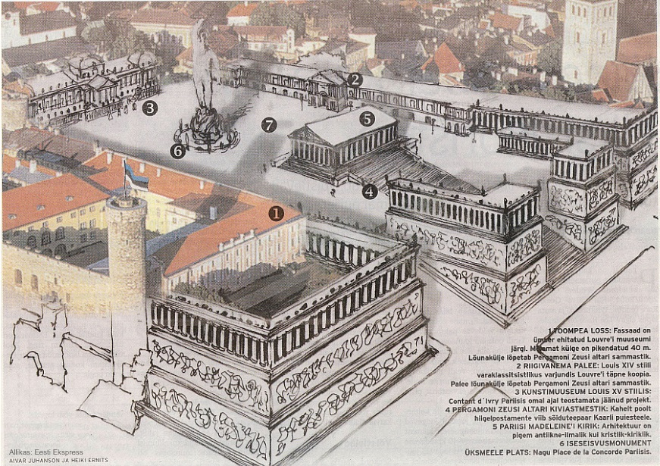
Рисунок 3: Фотомонтаж города Таллина «Пантеон самостоятельности на Тоомпеа вместо нынешней русской церкви». Проект Карла Бурмана. Место собора обозначено цифрой 6.

Строительство собора
В строительстве собора принимали участие многие люди, имена которых знает история России. Проект собора был заказан у специалиста по церковным постройкам академика архитектуры Михаила Тимофеевича Преображенского, члена Санкт-Петербургской Академии художеств. 20 августа 1895 года состоялась торжественная церемония освящения закладки храма. А двумя годами позже, благодаря стараниям главного подрядчика купца 1-ой гильдии Ивана Дмитриевича Гордеева, на соборе торжественно установлены железные позолоченные кресты. Позолота глав собора произведена в течение лета 1898 года позолотных дел мастером купцом 2-ой гильдии Петром Семеновичем Абросимовым. Колокола для собора были изготовлены на колокольном заводе купца Василия Михайловича Орлова в Санкт-Петербурге. Весь звон составляет 11 колоколов. Торжество освящения и поднятия колоколов состоялось 7 июня 1898 года. Первоначально проект собора предусматривал установку мраморного иконостаса, но в ходе строительства было решено заменить его золоченым деревянным. Работа была поручена П. С. Абросимову. Иконы были написаны в мастерской академика живописи Александра Никаноровича Новоскольцева.
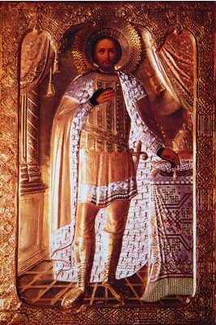
По его же эскизам петербургским мастером Эмилем Карловичем Штейнке сделаны витражи, установленные в алтарных окнах главного придела. Пятиглавый трехпрестольный храм, вмещающий 1500 человек, выполнен по образцу московских храмов XVII века. Фасады собора украшены мозаичными панно работы академика архитектуры А. Н. Фролова.
Для наглядности интерьера собора Александра Невского создана 360º полноэкранная панорама, которая находится в интернете по адресу: http://www.360pano.eu/show/?id=538

Рисунок 4: Икона св.блгв. кн. Александра Невского из Александро-Невского собора в Таллинне

Константин и Николай Пятс
Многие годы жизни Эстонской Православной Церкви осложнял процесс, связанный с Александро-Невским собором, воздвигнутым в Таллинне (Ревеле) в 1900 г. После Октябрьской революции 1917 г. и провозглашения Эстонской Республики в 1918г. началась компания по ликвидации собора. Эстонские националисты провозгласили курс на снос "церквей с русскими золотыми луковицами и будок русских богов ( православных часовен ). Замечательные творения православного зодчества называли памятниками "русского ига" и олицетворением "русского варварства".
По некоторым мнениям во времена яростных нападков на собор первостепенную роль сыграл президент Константин Пятс и его брат Николай Пятс. Будучи православным человеком, первый президент Эстонии противостоял идее сноса храма Божиего. Так же, как и его брат Николай, окончивший в 1894 г. духовную семинарию для подготовки священников Рижской епархии Русской православной церкви, которая охватывала территорию Эстляндии. Во главе с Николаем Пятсом синод Апостольской Православной Церкви организовал тайную рассылку советам приходов циркулярных писем с целью разжечь недовольство народа связи с ликвидацией собора. Синод рекомендовал выражение протеста в лице приходов. Акция оправдвла себя: правительство получило значительное количество писем с протестом. В 1936 г. из Симеоновской церкви в собор был переведен православный приход, где служба велась по-эстонски до 1940 г. Его настоятелем назначили протоиерея Николая Пятса, того самого брата первого президента Эстонской Республики. Русский приход был перемещен в Симеоновскую церковь Таллина. Так завершился многолетний конфликт, возникший на почве национальной нетерпимости, противной самому духу христианства.
Спустя год протоиерей Николай предпринимает капитальный ремонт собора, так как прежде всего крыша нуждалась в полной замене. Чтобы покрыть расходы на реконструкцию, было решено снять позолоту с его куполов. Интерес о покупке золота проявила Дания. В интерьер планировалось внести эстонские народные мотивы, но в связи с экономическим положением пришлось ограничиться заменой старославянского языка на эстонский на некоторых иконах.
- Алексей Михайлович Ридигер
Предполагаю, что не многие знают, что именно Эстонии суждено было стать хранительницей православной традиции, которая родила и передала в нужное время России её главного пастыря, уврачевавшего многие раны атеистической эпохи – патриарха Алексия II
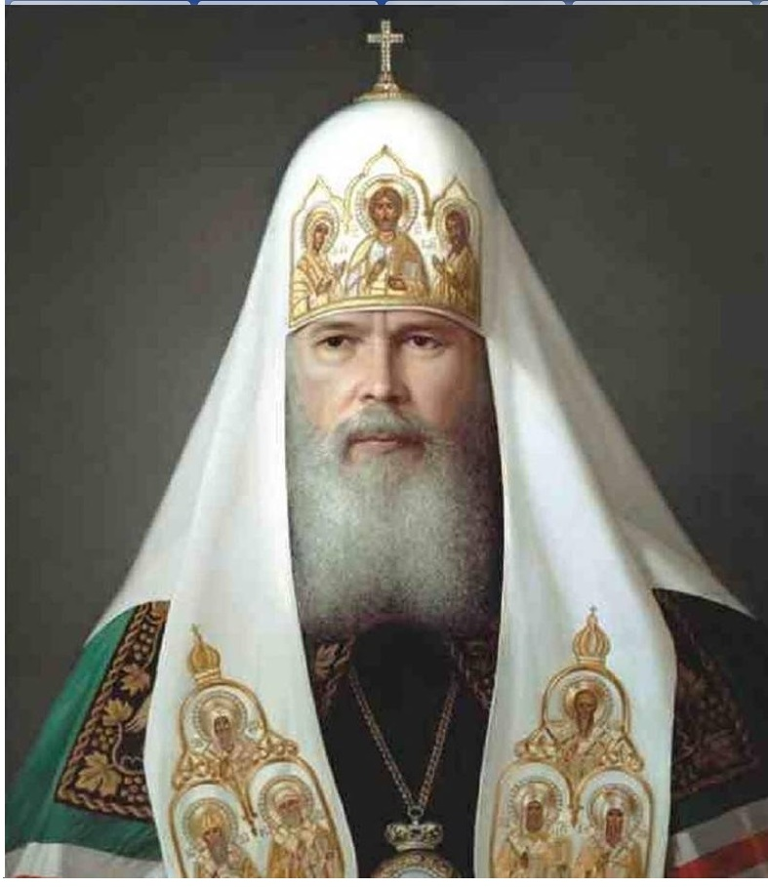
Рисунок 5: В.Шилов. Патриарх Московский и всея Руси Алексий II.

С раннего детства Алексей Ридигер прислуживал в церкви. Его духовным отцом был протоиерей Иоанн Богоявленский, впоследствии епископ Таллинский и Эстонский Исидор. С пятнадцати лет Алексий был иподиаконом у архиепископа Таллинского и Эстонского Павла (Дмитровского), а затем и у епископа Исидора. Учился в русской средней школе в Таллине.
В 1936 году таллинский Александро-Невский собор, прихожанами которого были родители будущего Первосвятителя, передали эстонскому приходу, как и говорилось выше. Тогда же и была с куполов снята позолота. В таком виде собор просуществовал до войны. В 1945 году иподиакону Алексию было поручено подготовить к открытию Александро-Невский собор для возобновления в нем богослужений (собор в военное оккупационное время был закрыт). С мая 1945 по октябрь 1946 года он был алтарником и ризничим собора, в обязанность которого входила уборка алтаря, возжигание светильников, приготовление кадила а также заведование и охранение всей церковной утвари, на которую составляется положенная опись, ежегодно контролируемая Настоятелем.
Его епископское служение начинается спустя ещё 16 лет. Постановлением Священного Синода от 14 августа 1961 года иеромонаху Алексию было определено стать епископом Таллинским и Эстонским с поручением временного управления Рижской епархией. В рамках данной работы целесообразно выделить следующее. Иллюстрации вида города без «русских луковиц», но с «пантеоном эстонской независимости», о которых шла речь выше, сохранились у будущего Святейшего Патриарха Алексия и в свое время пригодились для спасения собора, когда власти уже советской Эстонии вознамерились переделать храм в планетарий (демонстрация намерений буржуазной власти относительно использования собора обескуражила советских правителей). За 25 лет епископского служения Владыки Алексия в Эстонии ему с Божией помощью многое удалось отстоять. Я уверена, что православные Эстонии с гордостью вспоминают его имя и ещё долгое время будут вдохновляться событиями, связанными с нашей маленькой страной и Патриархом Всея Руси Алексием II, пятнадцатым Предстоятелем Русской Православной Церкви.

Заключение
Ознакомившись с историей собора Александра Невского начинаешь понимать, насколько многострадально было его существование. Но не смотря на все яростные нападки он величаво стоит на самом высоком месте города. Это ли не чудо Господне!
Историю собора можно рассматриветь с разных позиций, но мне хотелось выделить особое внимание именам, произнося которые мы не сразу сопоставляем их с Александро-Невским собором, но которые имели важное место в его судьбе.
До написания данной работы трудно было предположить насколько сильное влияние оказали события, окутавшие собор, на становление Эстонской Православной Церкви в общем. Теперь, приходя в его стены, хочется разглядывать каждый сантиметр, всматриваться в детали, понимать их сущность и благодарить Всевышнего за всё...

Использованные источники
- Культурологический журнал Tuna, 2/2009
http://rahvusarhiiv.ra.ee/public/TUNA/Artiklid/2009/2009-2_sisu.pdf
- Материалы для истории недавнего прошлого Прибалтийской окраины (1885–1894 гг.). Т. III. С.-Петербург, 1910
- Остзейские немцы в Санкт-Петербурге. Российская империя между Шлезвигом и Гольштейном. 1710-1918 Сергей Гаврилов. EBOOK
- Официальный сайт Московского Патриархата
http://www.patriarchia.ru/db/text/54129.html
- Поворотные моменты истории Эстонии. Сборник документов и материалов для гимназий. Арго, 2008
- Ревельский Александро-Невский собор на Вышгороде. Ревель, 1900
- Столица, официальный сайт печатного издания http://stolitsa.ee/6697
- Церковно-Научный Центр «Православная энциклопедия»
http://www.sedmitza.ru/lib/text/430334/
- Эстонская Православная Церковь Московского Патриархата, официальный сайт http://www.orthodox.ee/epc/parishes-ru/94-parishes-rus/166-tallinn-sobor-ru

Приложение
Объявление о сборе пожертвований
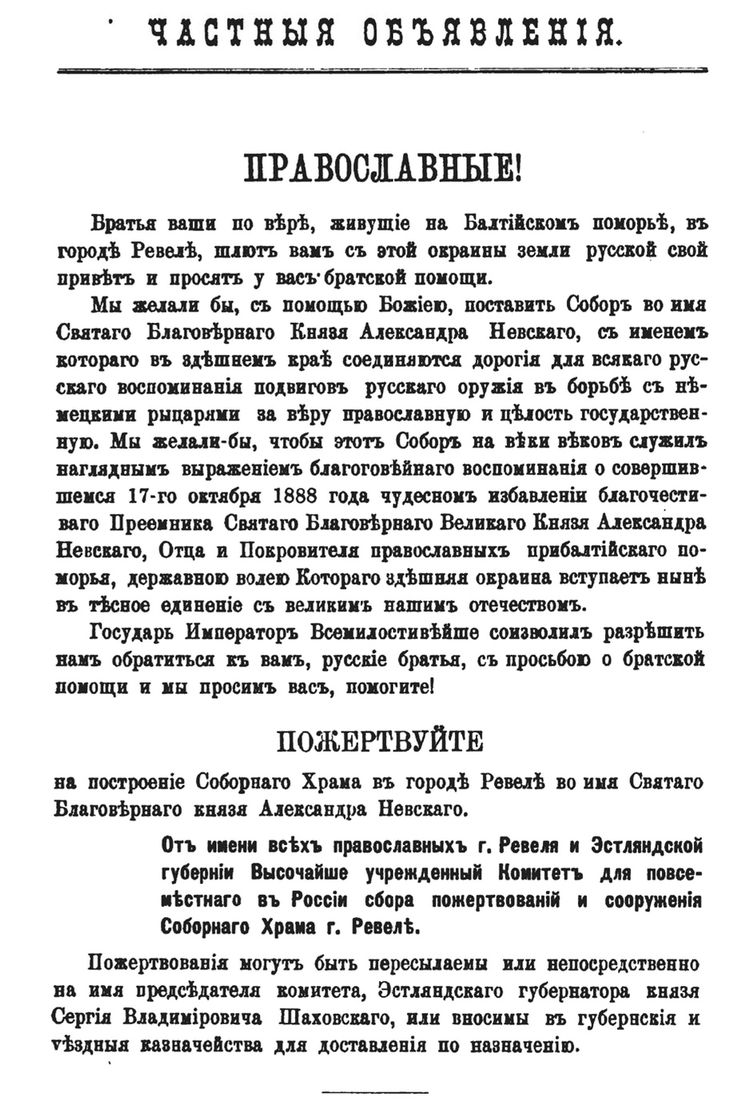

Из архива князя С. В. Шаховского. Материалы для истории недавнего прошлого Прибалтийской окраины (1885–1894 гг.). Т. III. С.-Петербург, 1910. C. 5–7.
Ревельский Александро-Невский собор на Вышгороде. Ревель, 1900. C. 13–15.
Официальный сайт газеты «Столица» http://stolitsa.ee/6697
Поворотные моменты истории Эстонии. Сборник документов и материалов для гимназий. Арго, 2008. С.17
Отец эстонского национального героя Калевипоэга (эст. Kalevipoeg — сын Калева), главного персонажа одноимённого эстонского национального эпоса «Калевипоэг».
Калевипоэг (Эстонский народный эпос) (М., 1955) Стр 72-73
Культурологический журнал Tuna, 2/2009, Стр 152
Культурологический журнал Tuna, 2/2009, Стр 152
Церковно-Научный Центр «Православная энциклопедия» http://www.sedmitza.ru/lib/text/430334/
Официальный сайт Эстонской Православной Церкви Московского Патриархата http://www.orthodox.ee/epc/parishes-ru/94-parishes-rus/166-tallinn-sobor-ru
Остзейские немцы в Санкт-Петербурге. Российская империя между Шлезвигом и Гольштейном. 1710-1918 Сергей Гаврилов. EBOOK
Церковно-Научный Центр «Православная энциклопедия» http://www.sedmitza.ru/lib/text/430334/
Остзейские немцы в Санкт-Петербурге. Российская империя между Шлезвигом и Гольштейном. 1710-1918 Сергей Гаврилов. EBOOK
Православный Русско-Эстонский Толковый Словарь http://www.orthodox.ee/orthodic/dict_ru.html
Официальный сайт Московского Патриархата http://www.patriarchia.ru/db/text/54129.html

